 Explique os conceitos abaixo:

1. **Objeto:**

*R= São usados para representar elementos do mundo real.*

1. **Classe:**

*R= Representa um conjunto constituído dos objetos e que possuem características e comportamentos comuns.*

1. **Herança:**

*herança simples: é quando uma classe herda características de apenas uma superclasse.*

*herança múltipla: quando uma classe herda características de duas ou mais superclasses.*

1. **encapsulamento.**

*R= É o princípio de projeto pelo qual cada componente de um programa deve agregar toda a informação relevante para sua manipulação como uma unidade (uma cápsula).*

1. **Polimorfismo:**

*R= É a capacidade de uma variável se referir em tempo de execução a objetos de diversas classes.*

**2. O que são métodos mágicos no PHP? Dê exemplos.**

*São métodos especiais chamados quando certas ações comuns ocorrem com objetos.*

*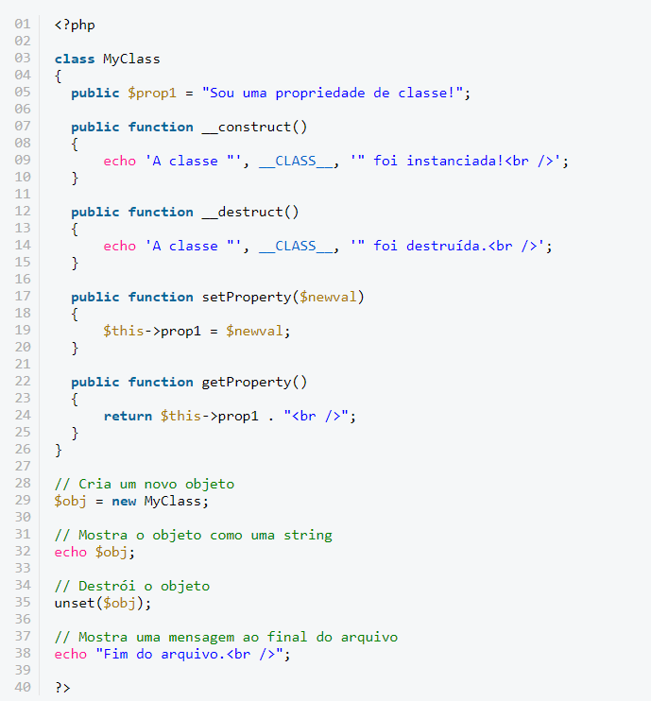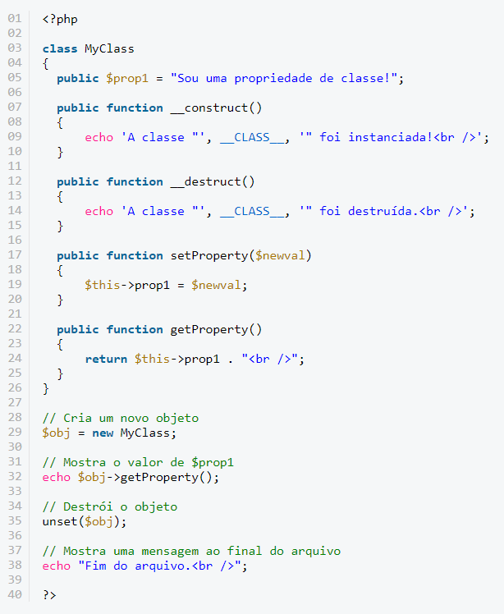EXEMPLOS DE MÉTODOS MÁGICOS:*

**3. Explique a diferença de *public*, *protected*ou *private*. Como é utilizado para controlar a visibilidade de atributos e métodos.**

*R=*

*Public: podem ser acessados de qualquer lugar, tanto dentro quanto fora da classe.*

*Protected: só pode ser acessada dentro dela própria ou por uma classe descendente*

*Private: Só podem ser acessadas dentro da classe que os define*

**4. Quais são as vantagens e benefícios da programação orientada a objetos (capítulo 5).**

*R= Uma das principais vantagens é que a OO consegue receber um sistema computacional formado por objetos e entender como funcionam. Entre algumas vantagens estão:*

*Unificação entre dados e processos, Consistência entre análise e desenvolvimento, Reutilização e aumento da produtividade, Multidesenvolvimento e Facilidades em manutenção.*